Разработка технологий внутреннего монтажа бескорпусных кристаллов на гибкие коммутационные платы

С.П. Тимошенков, К.С. Тихонов, А.Ю. Титов, В.С. Петров

Национальный исследовательский университет «МИЭТ», г. Зеленоград.

Технология внутреннего монтажа — это монтаж бескорпусных кристаллов в тело основы функционального радиоэлектронного блока.
Способ реализации технологии внутреннего монтажа был предложен Назаровым Е.С., и осваивается московским радиозаводом ТЕМП, сотрудники которого усовершенствовали ранее существующую технологию.
По сравнению с известными современными технологиями сборки и монтажа печатных плат, таких, например, как технология поверхностного монтажа, технология внутреннего монтажа исключает не только процессы корпусирования интегральных схем, но и формирование выводов интегральных схем, внутренних (внутрикорпусных) и внешних, а с ними – операции пайки или сварки выводов. Технология мокрого химического травления печатных плат заменяется технологией вакуумного напыления проводников через технологические свободные маски. Одновременно с формированием токоведущих дорожек печатной платы методом вакуумного напыления происходит соединение контактных площадок интегральных схем с токоведущими дорожками[1].
В соответствии с технологией внутреннего монтажа кристаллы интегральных схем не корпусируются, а закладываются в тело самой подложки – основы функционального радиоэлектронного блока печатной платы. Поэтому технология и получила название "внутренний монтаж". Это – серийная технология, прошедшая все виды испытаний и отраженная в соответствующем военном стандарте (ОСТ В11 1009-2001 «Микросборки и многокристальные модули»). Технология эффективно работала в военной радиоэлектронике и сейчас готова к внедрению во многие виды аппаратуры (аналоговую, цифровую, высокочастотную и т.д.)[2].
Сечение функционального электронного блока, изготовленного по технологии внутреннего монтажа, представлено на рис. 1.
Такой функциональный радиоэлектронный блок имеет значительные преимущества перед блоком, изготовленным по той же электрической схеме традиционным методом поверхностного монтажа: размеры уменьшаются в десятки раз; значительно уменьшаются паразитные явления индуктивной или конденсаторной природы; блок менее чувствителен к внешним несанкционированным электромагнитным воздействиям; имеет небольшую массу и высокую виброустойчивость; в нем легче решить проблему отвода тепла; он более надежен. Возможно увеличение быстродействия в 5–6 раз за счет и уменьшения длины проводников и паразитных связей.
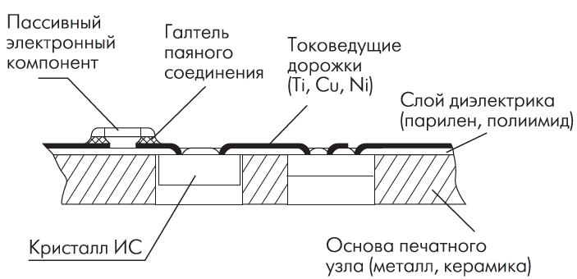
Рис. 1. Схема внутреннего монтажа кристаллов

С точки зрения экологии, внутренний монтаж – экологически чистая технология, использующая лишь "сухие" способы травления диэлектриков и вакуумное напыление проводников через маски.
Достоинства новой технологии стали очевидными после ряда проведенных испытаний: многокристальные модули и функциональные блоки имели меньше паразитных явлений индуктивной и конденсаторной природы и очень слабо реагировали на внешние несанкционированные электромагнитные воздействия.
Многократное уменьшение габаритов, повышение надежности, возможность радиационностойкого исполнения обусловили высокую оценку, данную этой технологии разработчиками спецаппаратуры[3].
Кристаллы для внутреннего монтажа – это бескорпусные кристаллы, нарезанные из пластин. Для внутреннего монтажа такой кристалл – это законченный элемент сборки, не требующий корпусирования: роль корпуса после внутреннего монтажа будет выполнять сама основа функционального радиоэлектронного блока.
Технология внутреннего монтажа позволяет устранить множество недостатков современной радиоэлектронной аппаратуры, использовать наработанные ранее схемотехнические и программные продукты. Внедрение технологии внутреннего монтажа позволит скорректировать затраты на корпусирование сверхбольших интегральных схем, изготовление многослойных печатных плат, покупку прецизионного сборочно-монтажного и контрольного оборудования. Более того, ее применение может значительно повлиять на развитие отечественной элементной базы и спасти нашу экономику от колоссальных и неэффективных финансовых затрат[4].
Минусами данной технологии можно отметить: необходимость создания дорогостоящих высокоточных масок для осаждения токоведущих дорожек, и низкую повторяемость, связанную с точностью установки кристаллов в отверстия. Также существует сложность при монтаже элементов МЭМС, связанная с особенностью технологии формирования защитного покрытия.
В статье авторами приводятся собственные разработки в этой области для гибких, жестко-гибких плат на основе полиимида и стеклотекстолита, и на основе жидкокристаллического полимера (liquid crystal polymer (LCP).
Методом внутреннего монтажа возможно изготовление электронных устройств с использованием различных несущих материалов в качестве основы, таких как: стеклотекстолит, керамика, кремний, стекло, полиимид, LCP и других.
Один из возможных вариантов технологии предполагает использование проволочного монтажа кристалла внутрь подложки из жидкокристаллического полимерного материала. Размещение нескольких слоев жидкокристаллического полимера в стек с последующим ламинированием позволяет формировать низкопрофильные легкие структуры корпусирования для активных устройств. Для создания однородной многослойной структуры жидкокристаллического полимера толстые высокоплавкие центральные слои (315 ºС) склеиваются при помощи низкоплавких слоев жидкокристаллического полимера (285 ºC). Электрические свойства низкоплавких и высокоплавких слоев совпадают, что исключает возникновение разности значений диэлектрической постоянной. Для частичного удаления частей определенных слоев произвольной формы могут использоваться лазер или механическое сверление. При ламинировании с твердыми слоями на месте удаленных участков образуются полости для встроенных активны и пассивных устройств.
Поскольку в промышленном масштабе жидкокристаллический полимер выпускается толщиной 25, 50 и 100 мкм, для получения необходимой толщины и топологии полостей, достаточных для корпусирования тестовых кремниевых кристаллов требуется наложение слоев друг на друга.
Чтобы было достаточно места для прокладки проволочных соединений от контактных площадок кристаллов к контактным площадкам коммутационного рисунка платы, необходимо сформировать полость над кристаллом.
Поперечное сечение корпуса на основе полимерных слоев в составе многослойной конформной платы представлено на рис. 2.

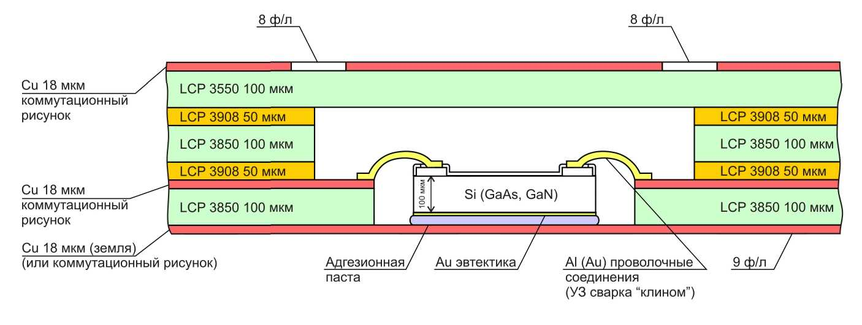
Рис. 2. Многослойный корпус. Вид сбоку

Формирование «глухих» отверстий в слое жидкокристаллического полимера основания для встроенного монтажа «чипов» проводится путем лазерного «выжигания» (абляции) через металлический трафарет глухих отверстий размером примерно 7 х 7 мм в жидкокристаллическом полимерном слое «основания» толщиной 100 мкм, селективно по отношению нижнего слоя меди толщиной 18 мкм, для размещения в них встроенных чипов. Возможность селективного по отношению к меди «выжигания» жидкокристаллического полимера толщиной 100 мкм обеспечивается применением глубокого ультрафиолетового эксимерного лазера (ГУФ) с длиной волны 248 нм и пикосекундной длительностью импульсов с достаточной энергией. Кристаллы приклеиваются к нижней части сформированного отверстия через адгезивную пасту и эвтектический материал (золото), затем производится проволочное соединение контактных площадок на кристалле и плате посредством ультразвуковой сварки. Это перспективная технология, так как в ней обеспечивается герметичность внутреннего пространства.
Также, в качестве одного из вариантов реализации встроенного монтажа была разработана технология установки заглубленных кристаллов через полиимидный носитель.
В существующей технологии поверхностного монтажа широко используется технология монтажа бескорпусных кристаллов на печатную плату через ленточные носители. Интерес авторов вызвал вариант двухслойного ленточного носителя имеющего структуру металл – полимер. Материалом полимерной пленки носителя могут быть полиимид, полиэфир, полиэфирсульфат, гибкий эпоксистеклопластик и ряд других. Наибольшее распространение получил полиимид из-за следующих его свойств: высокой термостойкости (возможен кратковременный нагрев до 400 °С), стабильности физических и химических параметров при высоких температурах и воздействии кислот, возможности селективной химической обработки и использования в качестве подложки при вакуумном напылении металлических пленок, поэтому авторами был выбран именно он. К материалу выводов носителя предъявлялись такие требования, как прочность, пластичность, коррозионная стойкость, хорошая адгезия к полимерной пленке (для двух- и трехслойных), воспроизводимость травления с обеспечением зазоров до 50 - 70 мкм, легкость золочения или облуживания. Наибольшее распространение в конструкциях ленточного носителя получили алюминий и медь с различными покрытиями (Sn, Au, Ag и др.) в виде фольги. Толщина алюминиевой фольги 0,025 - 0,07 мм, медной фольги 0,03 - 0,035 мм и в отдельных случаях до 0,076 мм. В процессе исследований для опробации технологии авторами использовались как алюминиевая, так и медная фольга с покрытием золотом и без него.
Конструкция выводов ленточного носителя в зоне соединения балочных выводов с контактными площадками кристалла может быть консольной или закрепленной (рис. 3). Ширина выводов носителя в этой зоне определяется размерами контактных площадок (КП) кристаллов и составляет 0,05 - 0,15 мм, шаг выводов ленточного носителя (ЛН) соответствует шагу контактных площадок кристалла. Ширина защитного полиимидного кольца составляет 0,3 - 0,5 мм. В закрепленной конструкции ширина внутреннего опорного полиимидного кольца обычно равна 0,3 - 0,5 мм, а величина перекрытия вывода с внутренним опорным полиимидным кольцом составляет 0,15 -0,35 мм.
Закрепленная конструкция более чем консольная приемлема для монтажа кристаллов с большим числом контактных площадок (40 - 60 и более) и небольшим их шагом (250 мкм и менее). В этом случае получается более высокий процент выхода годных изделий при изготовлении носителей и на операциях сборки интегральных микросхем (ИМС) за счет устранения брака, обусловленного краевыми дефектами выводов, практически полной ликвидации деформации выводов и др. Защитная полиимидная рамка (кольцо) может содержать металлизированный ключ, указывающий положение первого вывода[5].
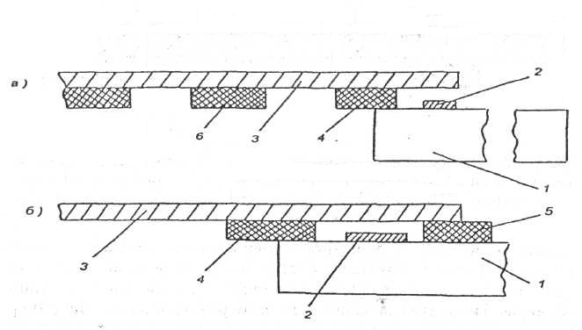
1 - кристалл; 2 - контактная площадка; 3 - алюминиевый вывод; 4 - защитное полиимидное кольцо; 5 - внутреннее опорное полиимидное кольцо; 6 - промежуточное кольцо
Рис. 3. Варианты конструкции выводов ленточного носителя: консольная (а) и закрепленная (б).

Взяв за основу описанный выше способ, используемый для поверхностного монтажа, авторы предлагают поместить кристаллы внутрь платы. Для электрической коммутации кристаллов создается специальный гибкий монтажный слой на основе полиимида. В нем формируются балочные выводы, нависающие над контактными площадками кристалла. Которые, после совмещения платы с установленными кристаллами и гибкого монтажного слоя, развариваются на контактные площадки кристаллов.
Разработанная технология включает в себя предварительные операции из технологии вакуумной пайки:
1) формирование внешнего слоя полиимида, который представляет собой некую структуру похожую на множество соединённых полиимидных носителей, на которых химическим способом сформированы опорная и защитная рамка
2) после формирования полного «пакета» из заготовок и установки кристаллов в отверстия, производится соединение балочных выводов полиимидного носителя с контактными площадками кристалла (либо УЗ сваркой, если металлом на полиимидном носителе является алюминий; либо пайкой-сваркой, если металлом полиимидного носителя является медь)
3) после монтажа кристаллы, если требуется, герметизируют
Как результат, можно выделить следующие моменты: авторами была разработана технология внутреннего монтажа бескорпусных кристаллов в гибкие слои жидкокристаллического полимера и через полиимидный носитель в стеклотекстолитовую основу; исследованы технологические процессы формирования глухих отверстий в жидкокристаллическом материале лазером, травления фольгированного полиимида, нанесения пленок защитных париленовых покрытий, прессования отдельных слоев заготовок в пакет.
Технология внутреннего монтажа является перспективнейшей для современной микроэлектроники. Благодаря возможности «спрятать» кристаллы внутрь платы, возрастает интеграция, резко сокращается площадь микросхемы и улучшается ряд ее параметров. Таким образом, благодаря ряду очевидных преимуществ, внутренний монтаж представляет собой многообещающую технологию для изготовления малогабаритных сложнофункциональных электронных устройств, применимых в различных сферах жизни и отраслях промышленности.
Работа, описываемая в статье, выполнена в соответствии с Договором № 13.G25.31.0098 от 22 октября 2010 г. при финансовой поддержке Министерства образования и науки Российской Федерации.
Литература
- Назаров Е.С. Внутренний монтаж функциональных радиоэлектронных блоков. - ЭЛЕКТРОНИКА: Наука, технология, бизнес, 2008, вып.3, с.36-39.
- Назаров Е.С. Сравнение электронных узлов аппаратуры ГЛОНАСС, изготовленных по технологии поверхностного и внутреннего монтажа. -Перспективная радиоэлектроника, 2010-2011, 16 с.
- IEC 61249-3-4 Part 3-4: Adhesive coated flexible polyimide film (Superseded by 61249-3-1), www.techizdat.ru.
- IEC 61249-3-5 Part 3-5: Transfer adhesive film for flexible printed boards (Superseded by 61249-3-1), www.techizdat.ru.
- Романова М. П. Сборка и монтаж интегральных микросхем : учебное пособие. – Ульяновск : УлГТУ, 2008. – 95 с.

